Wskazówki dla rodziców/opiekunów młodszych dzieci. Jak rozpoznawać i nazywać emocje?
Emocje to przecież nie tylko coś, co czujemy wewnątrz nas. Widoczne są one także w naszym zachowaniu, w mimice twarzy, ułożeniu ciała, a nawet w spojrzeniu. Rozpoznawanie oraz nazywanie emocji własnych oraz prezentowanych przez inne osoby to jedna z najważniejszych umiejętności, jakiej powinny nauczyć się dzieci, by móc zrozumieć samych siebie oraz swobodnie poruszać się w świecie społecznym, czerpiąc przyjemność z relacji z innymi.
Wśród podstawowych emocji wymienić możemy: radość, smutek, złość oraz strach.

Radość czujemy, gdy dzieje się coś naprawdę fajnego! Może to być spotkanie jakiejś świetnej osoby, super zabawa, oglądanie ulubionej bajki albo przepyszne jedzenie. Wszystko, co jest naprawdę fajne, sprawia, że czujemy radość. Po czym jednak możemy poznać, że ktoś inny właśnie tak się czuje? Zobaczcie poniżej, jak może wyglądać i czuć się ktoś, kto właśnie odczuwa radość.

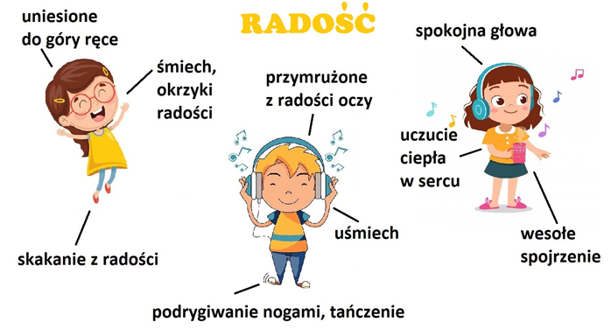

Smutek informuje nas z kolei o tym, że straciliśmy coś naprawdę ważnego lub że coś nam się nie udało, ktoś nas nie zrozumiał albo zrobił nam krzywdę. Jeśli coś nie idzie tak, jakbyśmy chcieli, wtedy zwykle czujemy smutek. Zrozumiemy, że ktoś czuje smutek, jeśli zauważymy którąś z poniższych jego oznak.

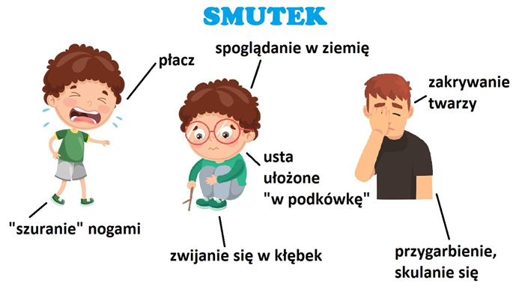

Złość to emocja, która pojawia się, gdy coś jest nie w porządku, gdy ktoś robi coś niewłaściwego, np. obraża nas, niszczy albo zabiera coś naszego lub robi krzywdę bliskiej nam osobie. Złość nie jest zła! Daje nam ona energię by móc zmienić to, co jest nie w porządku. Trzeba jednak uważać, by źle jej nie wykorzystać – nie powiedzieć czegoś niemiłego, nie uderzyć w coś lub kogoś, itp.
Złość zwykle łatwo jest poznać, gdyby jednak ktoś miał z tym trudność, to poniżej znajdzie wskazówki, które pomogą upewnić się, że to właśnie ona.

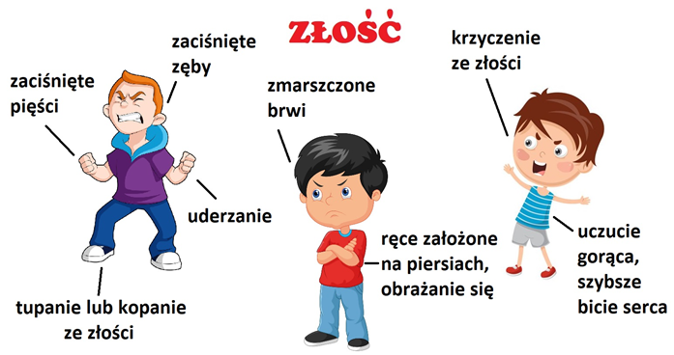

Strach informuje nas o tym, że w naszym otoczeniu pojawiło się jakieś zagrożenie, coś niebezpiecznego. Czasem jednak to zagrożenie wcale nie jest prawdziwe, a strach tylko robi nam psikusa np. gdy boisz się potworów, które przecież nie istnieją! U innych osób strach rozpoznamy, jeśli zauważymy u nich któryś z poniższych jego przejawów.

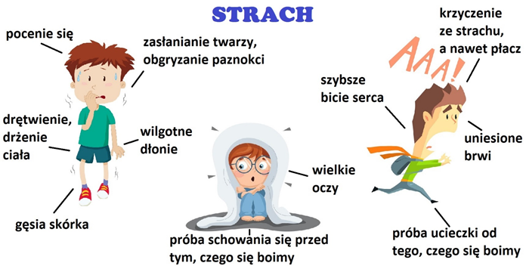

Zegar Uczuć – ćwiczenie.

Ćwiczenie to można wykonać z dziećmi w domu. W ciekawy sposób pomoże ono Państwu zacząć rozmowy z dziećmi na temat przeżywanych przez nie emocji. Najmłodsi członkowie naszych rodzin nie zawsze potrafią powiedzieć co czują, czasem nawet sami nie wiedzą co to takiego. Zegar uczuć pomoże to zrozumieć i wyrazić.
Instrukcja przygotowania zegara uczuć:
Wspólnie z dziećmi wykonajcie z tektury zegar, który zamiast godzin, wskazuje uczucia. Można w tym celu użyć zamieszczonego w załączniku szablonu do druku, jednak o wiele lepiej sprawdzi się sporządzenie własnego zegara z dzieckiem, które może okazać się dobrą zabawą.
Jak stworzyć własny zegar:
- Z tektury wytnij okrągłą tarczę, która będzie stanowiła podstawę zegara.
- Zachęć dzieci do narysowania buziek lub całych postaci, przedstawiających podstawowe emocje, ale też te, które Twoje dziecko odczuwa najczęściej lub do których najtrudniej mu się przyznać.
- Przygotowane buzie lub postaci przedstawiające emocje przyklejcie w miejscu cyfr zegara. Można dla ułatwienia zacząć od mniejszej liczby (np. podstawowych czterech emocji: smutku, radości, złości i strachu), a z czasem doklejać kolejne minki.
- Następnie przymocujcie na środku ruchomą wskazówkę. Jeśli zegar jest większy, można umieścić na nim więcej wskazówek – opisanych imionami członków rodziny, by każdy mógł jednocześnie ruszać swoją wskazówką.
- Zegar zawieście w miejscu widocznym i dostępnym dla każdego. Zachęcajcie dziecko do korzystania z niego podczas rozmów, a także opowieści o tym, jak minął mu dzień.
Wyjaśnienie działania zegara dzieciom:
Ten zegar zamiast godzin pokazuje uczucia. Mówienie o nich jest bardzo ważne, choć nie zawsze jest łatwe, dlatego możecie pokazać, jak się czujecie w danej chwili, przesuwając wskazówkę zegara. Wtedy mamusia i tatuś / opiekunowie (brat i siostra) będą wiedzieli więcej o waszych uczuciach lub nastroju i być może będą potrafili wam pomóc. Dzięki temu będziemy mogli lepiej wspierać się w trudnych chwilach, ale też wspólnie przeżywać chwile radości.
Kiedy dziecko, używając zegara, pokaże swoje uczucia, postarajcie się to zauważyć, mówiąc głośno np.: Widzę, że jesteś teraz smutny. To ważne, że mi o tym mówisz. Czy masz pomysł, co mogłoby poprawić Ci humor? Może chcesz się przytulić?
Czasem już to może wystarczyć, by poprawić humor dziecku, a jeśli nie, to w ramionach czułego rodzica będzie mu łatwiej powiedzieć, jaka jest przyczyna takiego stanu. Z pewnością pełna wyrozumiałości i miłości reakcja rodzica zachęci dziecko do częstszego używania zegara i rozpocznie tym samym wspólną naukę rozmawiania o uczuciach.

